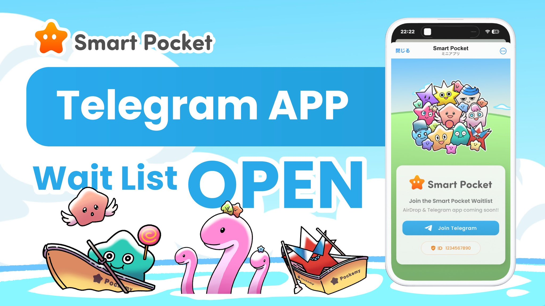

**Smart Pocket Telegram Bot**

# Einführung

Smart Pocket wird bald den **Smart Pocket Telegram Bot** veröffentlichen! Diese Innovation soll für die 900 Millionen Telegram-Nutzer weltweit den Zugang zur Welt der Kryptowährungen eröffnen.

# Über den Smart Pocket Telegram Bot

## Überblick über den Telegram Bot 📱

Der neue Smart Pocket Telegram Bot ( https://t.me/smapocke_bot ) ist eine revolutionäre Plattform, die es jedem ermöglicht, durch Gamification am Kryptowährungs-Ökosystem teilzunehmen.

## Hauptmerkmale 🎮

* Nehmen Sie an AirDrops teil, indem Sie einfache Spiele oder Aufgaben abschließen.
* Intuitive Benutzeroberfläche.
* Benutzerfreundliches Design, auch für Anfänger geeignet.
* Community-orientiertes Belohnungssystem.

# Smart Pockets Vision für die Zukunft

Yuda, Mitbegründer und CEO von Smart Pocket ([@yudaceo](https://x.com/yudaceo)), teilte seine Vision:

"Kryptowährung hat mein Leben verändert, und jetzt möchte ich diese unglaubliche Chance mit allen teilen. Kryptowährung hat die Macht, Leben zu verändern, und unser Ziel ist es, diese Technologie mit möglichst vielen Menschen zu teilen."

Diese Aussage spiegelt eine Vision wider, die über das bloße Angebot von Dienstleistungen hinausgeht.

# Auswirkungen auf den Markt

## Potenzial des Marktes 📊

Der aktuelle Markt für Kryptowährungen umfasst etwa 425 Millionen Nutzer, während Telegram mehr als 900 Millionen Nutzer hat. Wenn Telegram-Nutzer in den Kryptowährungsmarkt eintreten würden, könnte sich die Marktgröße mehr als verdoppeln.

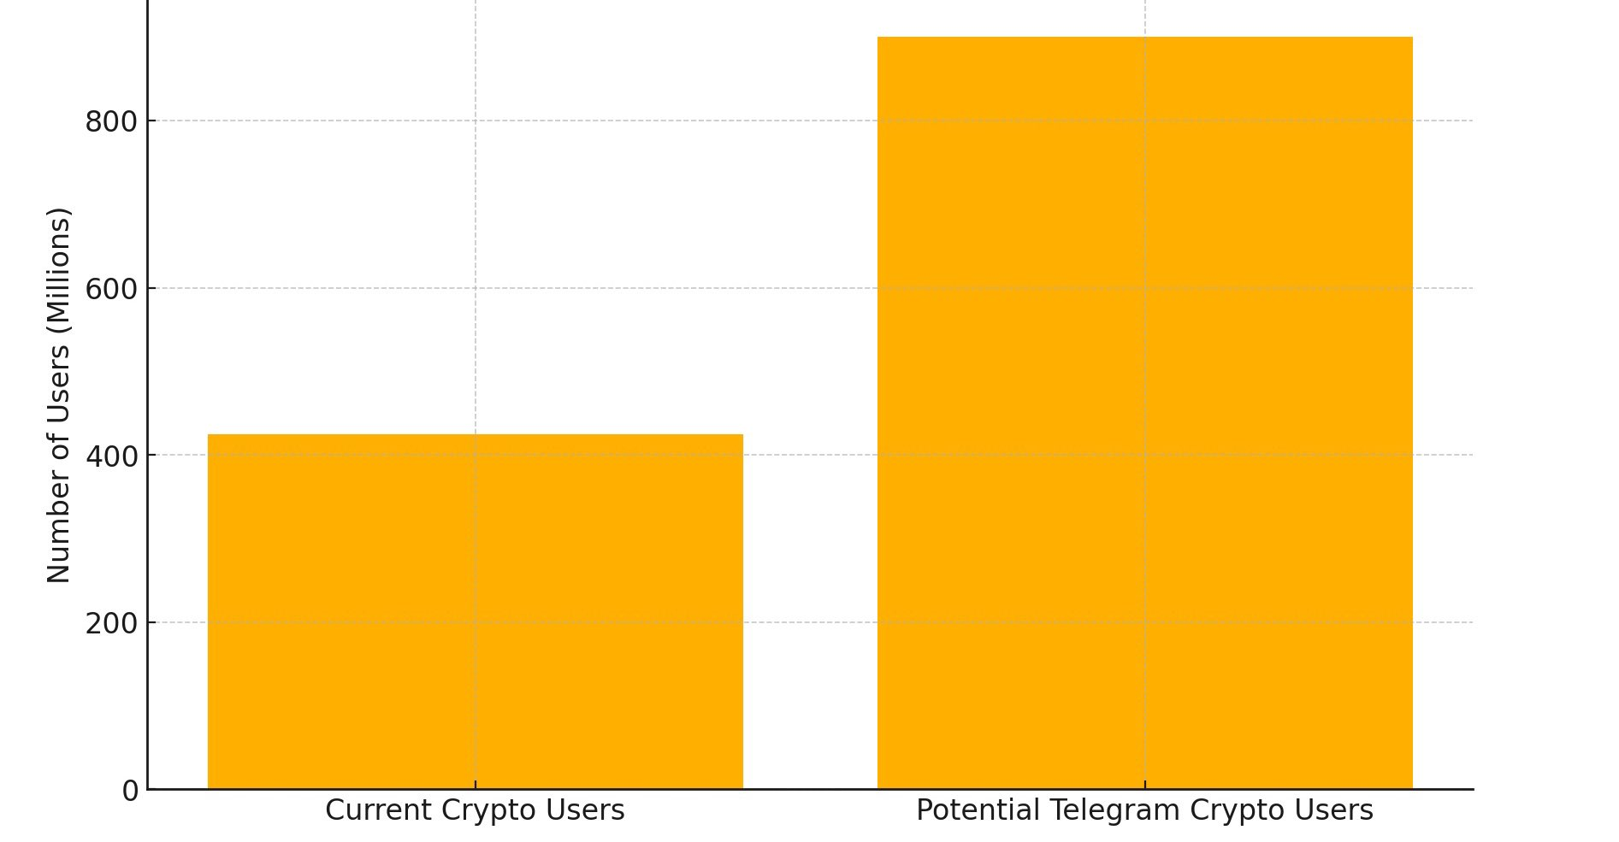

## Warum Telegram? 💡

1. Enorme Benutzerbasis mit über 900 Millionen aktiven Nutzern weltweit.
2. Hohe Sicherheit durch Ende-zu-Ende-Verschlüsselung und datenschutzorientiertes Design.
3. Benutzerfreundlich mit Unterstützung mehrerer Sprachen und plattformübergreifender Kompatibilität.

# Erste Schritte auf Telegram 🔰

## Für Telegram-Anfänger ⚡️

Für neue Telegram-Nutzer steht ein detaillierter Einrichtungsleitfaden zur Verfügung. Dieser Leitfaden bietet Schritt-für-Schritt-Erklärungen, einschließlich der Kontoerstellung und grundlegender Bedienungsanweisungen.

Im Leitfaden werden folgende Themen behandelt:

* Prozess der Kontoerstellung.
* Grundlegende Bedienung.
* Einstellungsoptionen.

# Wie man am Airdrop teilnimmt

1. Zugriff auf den Telegram Bot unter https://t.me/smapocke_bot und wählen Sie „JOIN“ in Ihrem Konto.
2. Folgen Sie den neuesten Updates, indem Sie dem offiziellen Smart Pocket-Kanal beitreten und an Community-Diskussionen teilnehmen.

## Wichtige Hinweise für Teilnehmer 💫

* Folgen Sie unbedingt dem Einrichtungsleitfaden und vervollständigen Sie alle Telegram-Einstellungen.
* Eine sorgfältige Konfiguration der Sicherheitseinstellungen wird dringend empfohlen.
* Bei Fragen konsultieren Sie bitte den Leitfadenartikel.

# Fazit

Die Einführung des Telegram Bots von Smart Pocket ist mehr als eine neue Funktion – es ist ein bahnbrechender Schritt in Richtung eines neuen Kapitels im Kryptowährungsmarkt. Unter dem Motto „Kryptowährungsrevolution“ wird diese Initiative mehr Menschen die Möglichkeit geben, in die Welt der Kryptowährungen einzutreten und gemeinsam zu wachsen.

Auch Anfänger können dank des detaillierten Leitfadens sicher teilnehmen. Verpassen Sie diese Bewegung nicht – stellen Sie sicher, dass Sie Zugriff auf den Telegram Bot haben!

# 📢 Für die neuesten Updates

* Offizielle Smart Pocket Website: https://smapocke.com/
* Offizieller Smart Pocket Discord: https://discord.com/invite/smartpocket
* Offizielles PocketMe X-Konto: https://x.com/pockemys